Lav et fuglekort

Fold et A4-ark i to. | 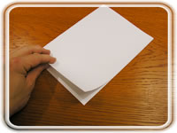
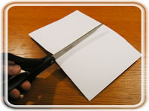 | Klip cirka fem cm ind på midten af folden.
Fold ud sådan som vist her. | 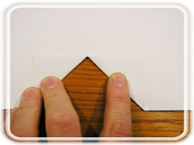
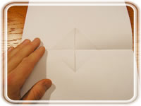 | Åbn kortet.
Grib fat i folden på næbbet og løft op, sådan at du laver en fold den anden vei. | 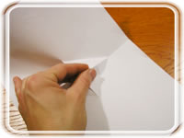
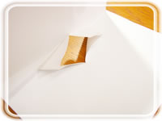 | Luk kortet forsigtigt igen og pas på at næbbet lægger sig sådan som på billedet. Her må du nok hjælpe lidt til, for at det skal blive rigtigt.
Stryg godt hen over sådan at folden bliver tydelig. | 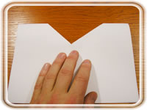
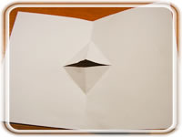 | Når du åbner kortet igen, ser du tydeligt næbbet. Det åbner og lukker seg. Nu er det på tide at male og tegne lidt!
Med kuglepen og maling blev vi tilfredse med resultatet. Her er der også plads til at skrive noget til den, som skal have kortet. Det bliver ekstra flot, hvis du limer det på et ark konstruktionspapir som omslag. Pas da på ikke at lime der, hvor næbbet er. | 